ПрЕСС-РЕЛИЗ

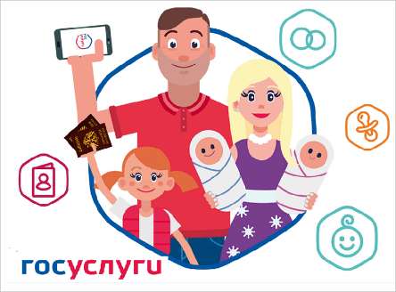

Сервис «Госуслуги.Дом»

Сервис «Госуслуги.Дом» позволяет собственникам квартир в многоквартирных домах оплачивать счета всех поставщиков услуг в одном приложении
В сентябре мобильное приложение начало работу во всех регионах России.
С помощью сервиса собственники квартир могут передавать показания всех установленных в квартире приборов учёта и оплачивать все счета за жилищно-коммунальные услуги на одной площадке.
Через приложение также можно оперативно подавать заявки в управляющие организации, получать обратную связь, проводить собрания собственников онлайн и изучать протоколы прошедших ОСС, изучать отчёты по доходам и расходам УО за прошлый год, получать информацию о сроках капремонта и запланированных работах, а также при необходимости направлять обращения в ресурсоснабжающие организации и жилищную инспекцию.
Оплатить счета можно онлайн удобным способом – картой или с помощью СБП. При оплате через СБП не взимается комиссия.
Авторизоваться в приложении можно через подтверждённую учётную запись на портале госуслуг.
Приложение создано на базе государственной информационной системы ЖКХ («ГИС ЖКХ»). Цифровое решение развивает АО «Оператор информационной системы» при поддержке Минстроя России и Минцифры России. Приложение доступно для скачивания в RuStore, AppStore, Google Play и AppGallery.

